الجمهورية الجزائرية الديمقراطية الشعبية


وزارة التــــــربية الوطـــنية السنـــة الـرابعة متوســــط
متوسطة بن عامر يوسف - الجدر /وادي مرة دورة مــــــــــــــاي 2025
الامتحان التجريبي في مادة العلوم الفيزيائية و التكنولوجيا المدة : ســـــــــــــــاعة ونصف

الجــــــــــــــزء الأول : ( 12 نقطة )
التـــــــــــــــمرين الأول : ( 06 نقاط )
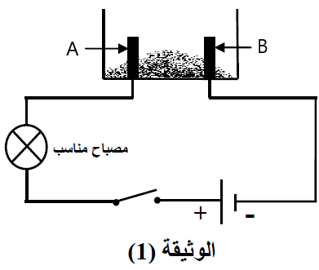
نضع في وعاء تحليل كهربائي مسرياه من الغرافيت، مسحوقا شارديا جافا لكلور الرصاص (${PbCl}_{2}$) الوثيقة (1).
- بعد غلق القاطعة، هل يسري التيار الكهربائي في الدارة ؟ برر إجابتك.
- نضيف للمسحوق السابق ماء مقطرا لنتحصل على محلول مائي،
ثم نغلق القاطعة من جديد.
أ ــ أكتب الصيغة الشاردية للمحلول.
ب ــ سم المسريين (A) و(B) .
ج ــ صف ما يحدث في هذه التجربة.
- أكتب المعادلة الكيميائية المنمذجة للتفاعل الحادث عند كل مسرى،
واستنتج المعادلة الحادثة في وعاء التحليل.

التــــــــمرين الثـــــــــــــــاني: ( 06 نقاط )

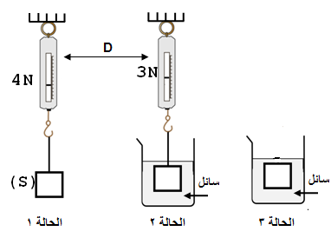
أنجر الأستاذ التجربة الموضحة في الوثيقة (2), باستغلال النتائج المعطاة
- سم الجهاز D .ماذا تعني الدلالتين 3N و4N؟
- احسب شدة دافعة ارخميدس F_{A .}
- اذا علمت أن كتلة السائل المزاح m=100g أحسب المقدار (m×g) ثم قارن بين القيمتين F_{A} و(m×g).
عند نزع الجهاز D (الحالة 3) اذكر ثم مثل كيفيا القوى المطبقة على الجسم S.

الجــــــــــــــــــــــــــــزءالثـــــاني :( 80 نقاط )
الوضـــــــــعية الإدماجية (08 نقاط) :
I- في ورشة الفيزياء طلب الأستاذ من التلاميذ معاينة التوتر الكهربائي لمأخذ الورشة
باستعمال جهاز راسم الاهتزاز المهبطي. تحصل التلاميذ على (الوثيقة 5)
ولكن قبل الانتهاء من القياسات حدث انقطاع مفاجئ للتيار الكهربائي.
- ساعد التلاميذ في إتمام القياسات بحساب كل من:
1- التوتر الأعظمي ($U_{max}$ ) ثم استنتج التوتر الفعال (${ (U}_{eff}$؟
2 - الدور (T) ؟
الوثيقة 5
Sv=104v/div Sh=0.005 s/div
I$I$ - بعد عودة التيار الكهربائي لاحظ التلاميذ أن جهاز راسم الاهتزاز المهبطي لم يشتغل رغم سلامته , وعند الاتصال بعامل الصيانة قدم لهم جزء من مخطط شبكة التغذية للورشة (الوثيقة 6)
3- حسب رأيك ما سبب عدم اشتغال الجهاز؟
4- اذكر كل التعديلات والإضافات التي تراها مناسبة في هذا المخطط ؟
5- أعد رسم المخطط مبينا عليه التعديلات والإضافات التي ذكرتها ؟
220v
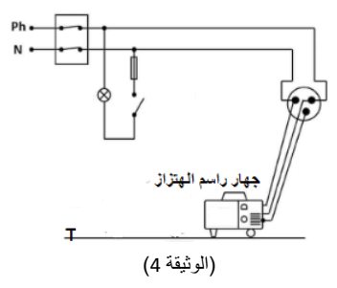
3A

1000w

الوثيقة 06

التصحيح النموذجي للامتحان التجريبي رابعة متوسط
التمرين الاول :( 06 نقاط)
I-1 الشعيرات المعدنية هي معدن الزنك ( Zn ) والغاز المنطلق غاز الكلور ) (${cl}_{2}$
2- عند المصعد : 2${cl}^{-}$ ${2e}^{-}$ + ${cl}_{2}$ عند المهبط : ${Zn}^{+2}$ + ${2e}^{-}$ Zn المعادلة الإجمالية : + ${cl}_{2}$ Zn ( 2${cl}^{-}$ +${Zn}^{+2}$)
II-1:يدل اختفاء اللون الازرق على اختفاء شوارد النحاس (${cu}^{+2}$) وتحولها الى معدن النحاس (Cu)
يدل اختفاء معدن الزنك ( Zn ) على تآكله وتحوله الى شوارد في المحلول ( ${Zn}^{+2}$)
2-معادلة التفاعل الحادثة : +${So}_{4}^{-2}$ )aq +( Zn)s (${Zn}^{+2}$ +${So}_{4}^{-2}$ )aq +( Cu)s (${cu}^{+2}$

التمرين الثاني : (06 نقاط )
I-1: طريقة تكهرب الكرية هي بالتأثير الشحنة التي يحملها الزجاج موجبة (+)
- بعد تقريب القضيب الزجاجي من الكرية يحدث تجاذب
- شحنة الكرية بعد التجربة هي موجبة (+) لان: تنتقل الشحن السالبة (-)بعد اللمس من الكرية الى القضيب الزجاجي فتبقى فيها فقط الشحن الموجبة ليصبح لهما نفس الشحنة فيحدث تنافر
II-4-القوى المؤثرة على الكرية هي : قوة الثقل (P) وقوة دافعة ارخميدس (Fa)
5-ايجاد شدة دافعة ارخميدس :Fa=p-pap =(m.g) – Pap= (0,1 . 10)N – 0,7 = 0,3 N

6-تمثيل القوى المؤثرة على الكرية : x=0,3 . 1/ 0,15 = 2cm

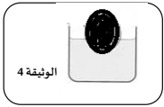

الوضعية الادماجية (08 نقاط) :
المعايير |  | الأسئلة | المؤشرات | السلم
معايير الحد الأدنى )معايير قاعدية( معايير الإتقان | المعيار 1  الوجاهة | س1  س2  س3  س4 | يعرف كيف يجد قيمة كل من التوتر الاعظمي Umax والتوتر المنتجUeff  يعرف كيفية إيجاد قيمة الدور من البيان T  يعرف سبب انقطاع التيار الكهربائي عن الجهاز  يذكر التعديلات والإضافات المناسبة مع تمثيلها على المخطط | 1
 | المعيار 2  الاستعمال  السليم  لأدوات المادة | س1  س2  س3  س4  س5 | ايجاد التوتر الاعظمي Umax: Umax=Sv . n =104 . 3 = 312 V  التوتر المنتج : Ueff=Umax/racim2=312 /racim2= 220,61 V  ايجاد قيمة الدور :Sh . n = 0,005 . 4 = 0,02 s T=  يعود سبب عدم اشتغال الجهاز الى : العودة المفاجأة للتيار وعدم تحمل المنصهرة بسبب صغر شدتها اي I=p/u=1000/220=4,5 A  التعديلات : تغيير منصهرة الجهاز 4,5A –تغيير قاطعة المصباح لسلك الطور والمنصهرة كذلك  الإضافات : إضافة توصيل ارضي لمأخذ الجهاز  إعادة المخطط مع التعديلات والإضافات المذكورة :    Figure 1
 | المعيار 3  الانسجام | إجابة الأسئلة | - التسلسل السليم للأفكار والاعتماد على نمط (تجريب, ملاحظات, نتائج).  - الانسجام في الإجابة. | 0,5
 | المعيار 4  التقديم | إجابة الأسئلة | - تنظيم الإجابة.  - وضوح الخط والرسومات. الإبداع. | 0,5

